UNIVERSIDADE TECNOLÓGICA FEDERAL DO PARANÁ – UTFPR
CURSO SUPERIOR DE TECNOLOGIA EM ANÁLISE E DESENVOLVIMENTO DE SISTEMAS

RAFAEL VIEIRA DOS SANTOS

ANÁLISE E PROJETO DE UMA APLICAÇÃO PARA O CONTROLE
E ACESSO DE DIRETORIOS

TRABALHO ACADÊMICO

MEDIANEIRA
2015

RAFAEL VIEIRA DOS SANTOS

ANÁLISE E PROJETO DE UMA APLICAÇÃO PARA O CONTROLE
E ACESSO DE DIRETORIOS

Trabalho Acadêmico apresentado à disciplina de Análise E Projeto De Sistemas Objeto Orientados, do Curso Superior de Tecnologia em Análise e Desenvolvimento de Sistemas – CSTADS – da Universidade Tecnológica Federal do Paraná – UTFPR.

Professor: Juliano Rodrigo Lamb.

MEDIANEIRA
2015
Sumário

1. INTRODUÇÃO 4
2. VISÃO GERAL. 5
3. LEVANTAMENTO DE REQUISITOS. 6
4. ORGANIZAÇÃO DOS REQUISITOS 10
4.1. CASOS DE USO 10
4.2. CONCEITOS 10
4.3. CONSULTAS 11
5. DESCRIÇÃO FORMAL DOS CASOS DE USO 12

INTRODUÇÃO

O trabalho a seguir tem por objetivo realizar a análise e o projeto de uma aplicação para o controle de acesso diretorios.
O objetivo é gerenciar as formas de autenticação, e seguir as recomendações de acordo com os padrões de projeto.

VISÃO GERAL.
Neste capítulo será apresentada a visão geral de uma aplicação para a o controle de acesso a diretórios. O sumário executivo ou visão geral do sistema pode ser visualizado no QUADRO 1.

O sistema fará o controle controle de acesso a diretorios, possibilitando o acesso e autenticação de 2 formas, e seguindo as recomendações dos padrões de projeto.
Quadro 1: Análise e projeto de uma aplicação para o controle de acesso a diretorios de um sistema de arquivos.

LEVANTAMENTO DE REQUISITOS.
Neste capítulo serão apresentados os requisitos funcionais, e seus respectivos requisitos não funcionais da aplicação.

O QUADRO 2 mostra o requisito funcional Cadastrar usuário.

F1- Cadastrar usuário
Descrição: O sistema deverá ser capaz de controlar o cadastro dos usuários.
Requisitos Não-Funcionais
Nome | Restrição | Categoria | Desejável | Permanente
NF 1.1  Controle de acesso. | Somente o administrador do sistema poderá ter acesso a essa funcionalidade. | Segurança. | () | (X)
NF 1.2  Janela única. | Todas as funções relacionadas com o cadastro de usuários devem ser realizadas em uma janela única. | Interface | (X) | ( )
Quadro 2: Requisito Funcional Cadastrar usuários.

O QUADRO 3 mostra o requisito funcional Criar pasta raiz do usuário.

F2- Criar Pasta.
Descrição: O sistema deverá ser capaz de controlar o acesso ao diretorio a pasta raiz e espaço permitido.
Requisitos Não-Funcionais
Nome | Restrição | Categoria | Desejável | Permanente
NF 2.1  Janela única. | Todas as funções devem ser realizadas em janela única. | Interface | (X) | ( )
NF 2.2  Controle de acesso. | Somente o administrador do sistema tem acesso a essa funcionalidade. | Segurança. | () | (X)
Quadro 3: Requisito Funcional Criar a Pasta para o usuário utilizar

O QUADRO 4 mostra o requisito funcional Autenticação.

F3- Autenticação.
Descrição: O sistema deverá ser capaz de controlar a autenticação dos Usuários e Administradores, possibilitando a autenticação e redefinição da senha via pergunta de segurança.
Requisitos Não-Funcionais
Nome | Restrição | Categoria | Desejável | Permanente
NF 3.1  Janela única. | Todas as funções relacionadas com a autenticação devem ser realizadas em uma janela única. | Interface | (X) | ( )
NF 3.2  Controle de acesso. | Todos os usuários do sistema poderá ter acesso a essa funcionalidade. | Segurança. | () | (X)
Quadro 4: Requisito Funcional Autenticação de Usuários.

O QUADRO 5 mostra os requisitos suplementares.
Nome | Restrição | Categoria | Desejável | Permanente
S1 Armazenamento de Dados | A camada de persistência deve ser provida ao passo que independa de tecnologias de banco de dados. | Persistência | () | (X)
S2 Perfis de Usuário | O sistema possuirá dois perfis de usuário , acesso comum e aministrador que pode efetuar qualquer operação. | Segurança | () | (X)
Quadro 5: Requisitos Suplementares

ORGANIZAÇÃO DOS REQUISITOS

CASOS DE USO

O QUADRO 6 mostra os casos de uso da aplicação de Controle de Acesso a Diretórios.

Nome | Atores | Descrição | Ref. Cruzadas
Cadastrar Usuário. | Administrador. | O Administrador realizara o cadastro do usuário no sistema. | F1, F3.
Criar pasta de usuário | Administrador | O Administrador realizara o cadastro da pasta de usuário no sistema. | F1,F2
Autenticação | Admnistrador, Usuário. | O usuário e administrador podem efeturar alterações dos perfis, bem como autenticar-se no sistema e redefinir suas senhas. | F1,F3.
Quadro 6: Casos de Uso.

CONCEITOS
O QUADRO 7 mostra os conceitos.
Conceito | I | A | E | C | Observação | Ref. Cruzadas
Usuário |  | X | X | X |  | F1, F2, F3.
Administrador | X | X | X | X |  | F1, F3
Autenticação |  |  |  | X | Caso de uso Autenticação. | F3
Quadro 7: Conceitos

CONSULTAS
O QUADRO 8 mostra as consultas da aplicação gerenciadora de pastas.
Nome | Referência Cruzada
Exibir o número de pastas do usuário ativo em estado Conectado | F1, F3.
Exibir a lista de Usuários. | F1.
Quadro 8: Consultas

DESCRIÇÃO FORMAL DOS CASOS DE USO
O QUADRO 9 apresenta o caso de uso Cadastrar Usuário.
Caso de uso: Cadastrar Usuário.
Atores: Admnistrador.
Pré-requisitos: O Admnistrador deve estar cadastrado e autenticado.
Pós-condições: É salvo um usuário no banco de dados.
Fluxo Principal:
1. Admnistrador Clica no Menu/Botão Cadastrar Usuário.
2. [IN] Administrador insere os dados do Usuário no sistema.
3. [OUT] É exibida uma mensagem caso a operação foi concluída com exito.
Tratamento de exceções:
2. Os dados não foram preechidos, ou já existe o usuário
Quadro 9: Caso de uso Cadastrar Usuário.
O QUADRO 10 apresenta o caso de uso Criar Pasta.
Caso de uso: Criar Pasta.
Atores: Admnistrador.
Pré-requisitos: Os usuários devem estar cadastrados.
Pós-condições: Um Pasta com as permissões do usuário é criada
Fluxo Principal:
1. Administrador Seleciona um Usuário já Cadastrado.
2. Aciona o botão criar diretório.
3. [IN] Administrador insere os dados da pasta no sistema.
4. [OUT] É exibida uma mensagem caso a operação foi concluída com exito.
Tratamento de exceções:
3. Pasta já existe com este nome
Quadro 10: Caso de uso Criar Pasta.
O QUADRO 11 apresenta o caso de uso Autenticar.
Caso de uso: Autenticar.
Atores: Admnistrador, Usuários.
Pré-requisitos: Os usuários ou administradores devem estar cadastrados.
Pós-condições: Um Pasta com as permissões do usuário/ou administrador é acessada
Fluxo Principal:
1. [IN] Dados de login e senha.
2. [OUT] É exibida uma mensagem caso a operação foi concluída com exito.
Tratamento de exceções:
1. Login ou senha incorreta.
Quadro 11: Caso de uso Autenticar-se.

DIAGRAMAS

DIAGRAMA DE CLASSES
AS FIGURA 1 e 2 apresenta o diagrama de classes.
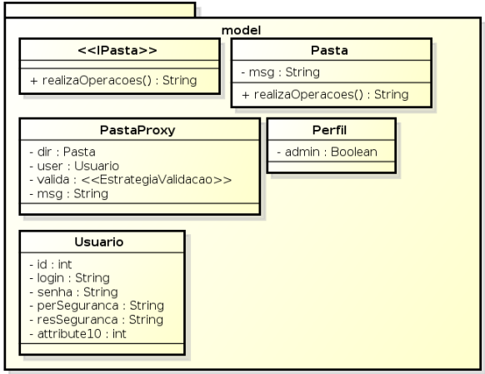Figura 1: Pacote Model
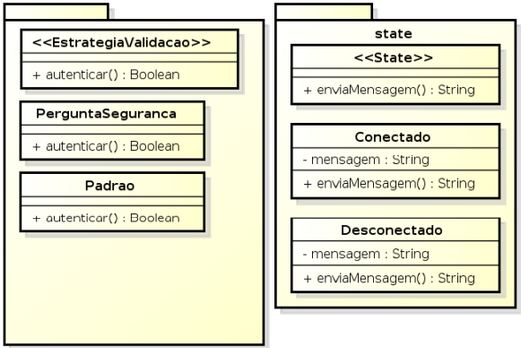Figura 2: Pacotes Validacao e state

Diagrama de caso de uso.
A FIGURA 3 apresenta o diagrama de casos de uso.
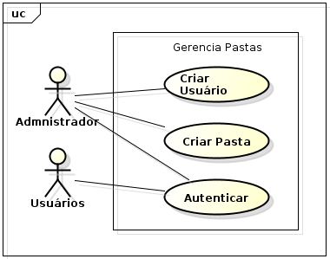Figura 3: Caso de Uso do Sistema

